起草人/日期 | 审核人/日期 | 批准人/日期

Xxx有限公司
目 录
1 系统概述 1
2 纯化水质量标准 4
3 监测频率和取样点列表 4
4 趋势分析及评价 7
5 系统仪器仪表校验情况 54
6 系统维护保养情况 54
7 制药用水储存及分配系统清洗、消毒及钝化执行情况 56
8 系统运行情况汇总 57
9 偏差情况汇总 61
10 OOS/OOT情况汇总 62
11 变更情况 62
12 警戒限度与行动限度回顾性分析 63
13 总结评价 66
14 附件 66

1 系统概述
  - 系统的工艺流程
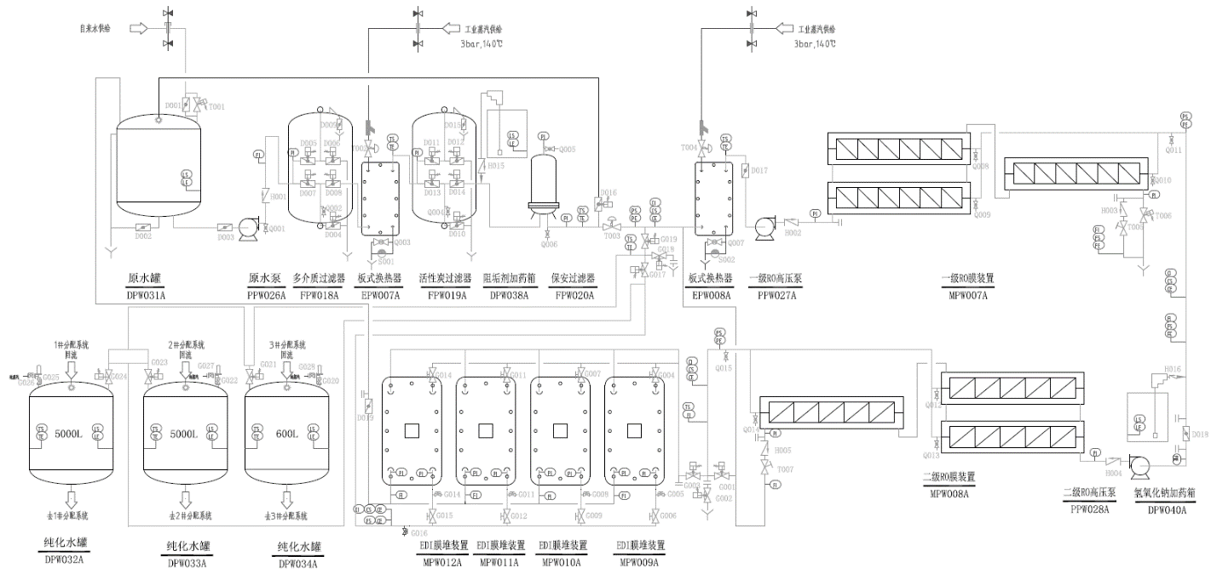
一期水站纯化水主要制备流程如下：原水罐→原水泵→板式换热器→多介质过滤器→活性炭过滤器→阻垢剂加药装置→保安过滤器→一级反渗透装置→氢氧化钠加药装置→二级反渗透装置→EDI装置→纯化水储罐→送水泵→输送管道。具体的流程图详见下图：
  - 系统的分配范围
一期水站纯化水供一车间、质检部、合成车间使用，纯化水分配系统（Ⅰ）供一车间一区、二区使用，纯化水分配系统（Ⅱ）供一车间二区部分区域、三区、合成车间、质检部使用，纯化水分配系统（Ⅲ）供一车间部分区域及中控实验室使用，纯化水分配系统（IV）供一车间五区使用分配系统流程图如下：

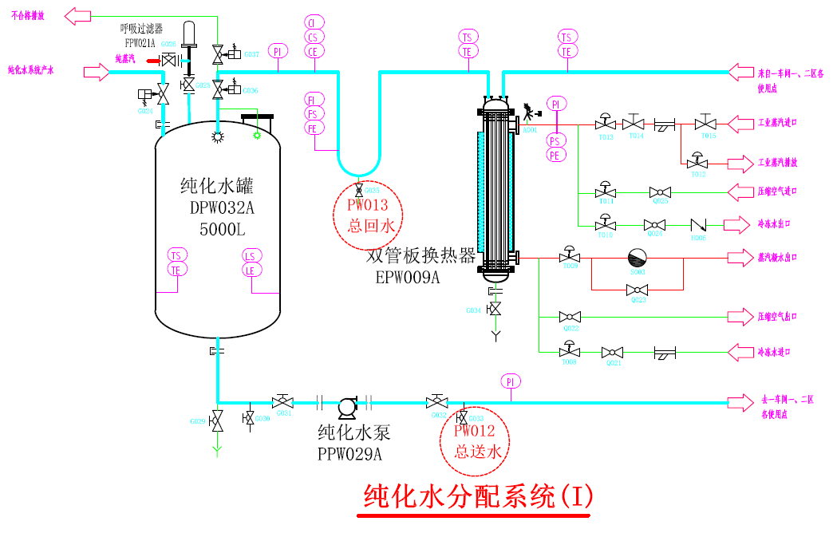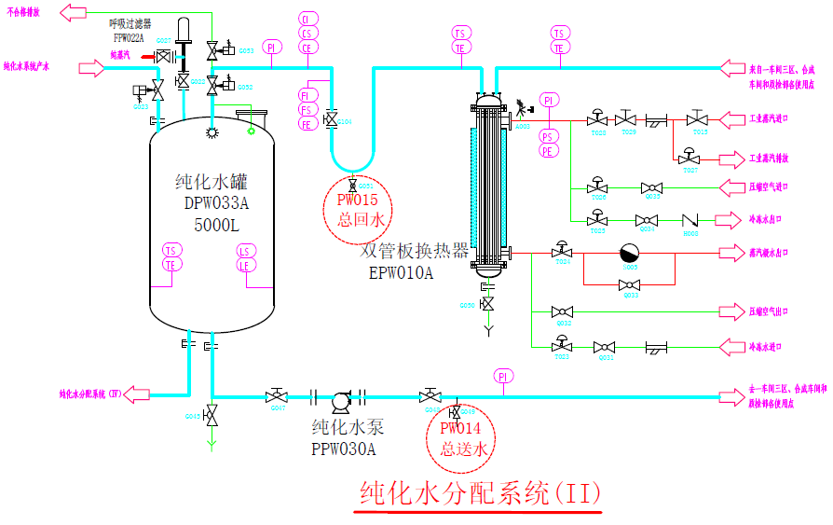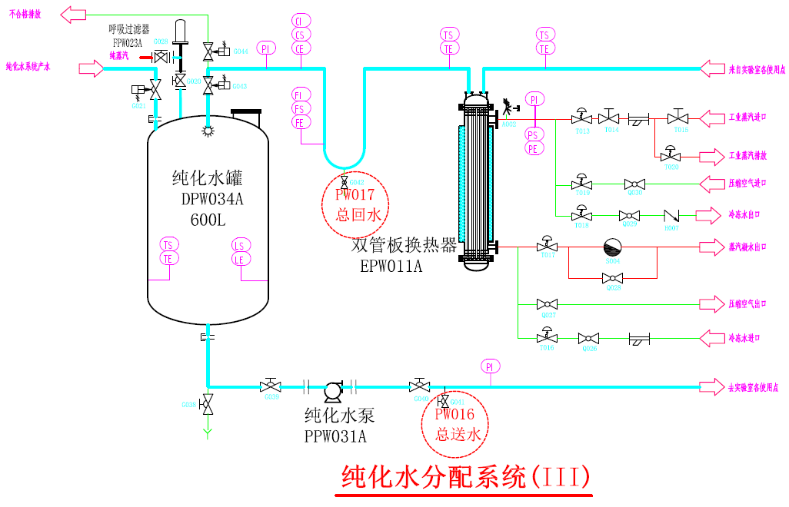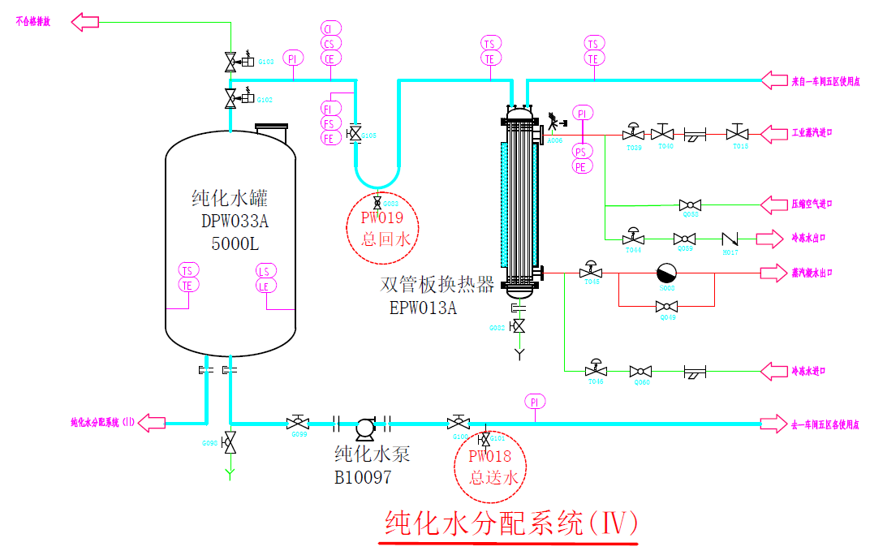
  - 系统的清洗、消毒方式
一期水站纯化水系统采用1%的氢氧化钠对储存及分配系统进行清洗，采用巴氏消毒方式对储存及分配系统进行消毒。

2 纯化水质量标准
项目 |  |  | ChP | USP | EP | 标准规定
备注：1、根据变更CC-SW-2025-181，2025.05.28起，纯化水标准中性状由“无色的澄清液体；无臭。”修订为“无色的澄清液体”；删除“不挥发物”项；电导率按判定法第一步符合规定时，可不进行酸碱度、重金属、硝酸盐、亚硝酸盐、氨检查，电导率按判定法第一步不符合规定时，但第二或第三步判定符合规定时，可不进行酸碱度、重金属检查。
2、根据变更CC-SW-2025-428,2025.12.19起，标准规定新增Chp、USP、EP，电导率第一阶段由“依据温度对应的电导率要求，判定结果”修订为“25℃,≤1.3μS/cm”，新增微生物限度规定“不得检出大肠菌群、粪便大肠菌群、铜绿假单胞群”。

3 监测频率和取样点列表

监测频率表：
取样点类别 | 检测项目 | 监测频率
关键点 | 性状、电导率、总有机碳、微生物限度 | 1次/月
非关键点 |  | 1次/季
备注：根据变更CC-SW-2025-181，2025.05.28起，监测频率中的“纯化水标准中所有项目”修订为“性状、电导率、总有机碳、微生物限度”。

取样点列表:
    - 一期水站取样点
取样点编号 | 取样点名称 | 是否关键取样点 | 取样点编号 | 取样点名称 | 是否关键取样点
PW011 | 总产水 | 是 | PW016 | 分配系统(III)总送水 | 是
PW012 | 分配系统(I)总送水 | 是 | PW017 | 分配系统(III)总回水 | 是
PW013 | 分配系统(I)总回水 | 是 | PW018 | 分配系统(Ⅳ)总送水 | 是
PW014 | 分配系统(II)总送水 | 是 | PW019 | 分配系统(Ⅳ)总回水 | 是
PW015 | 分配系统(II)总回水 | 是 | -- | -- | --
取样点总数（个） |  |  | 9
    - 一车间取样点
取样点编号 | 取样点名称 | 是否关键取样点 | 取样点编号 | 取样点名称 | 是否关键取样点

备注1：根据变更CC-SW-2025-178,删除纯化水取样点PW0103、PW0104、PW0105、PW0106、PW0107、PW0108、PW0109，但上述纯化水点在2025年仍有取样检验，故年度质量分析仍包含上述点位。
2：根据变更CC-SW-2025-435、CC-SW-2025-278，增加一车间纯化水取样点PW0162、PW0163、PW0164、PW0165、PW0166、PW0169、PW0170、PW0172、PW0174。

4 趋势分析及评价

4.1 总有机碳趋势图分析
4.1.1一期水站纯化水取样点总有机碳（TOC）趋势图

4.1.2一车间纯化水取样点总有机碳（TOC）趋势图

2025年一车间部分非关键取样点仅进行一次取样检测TOC，故不做趋势图分析，具体检验数据见下表：
取样日期 | 取样点编号 | 检验结果（mg/L） | 取样日期 | 取样点编号 | 检验结果（mg/L）
2025.02.01 | PW0104 | 0.02 | 2025.02.05 | PW0107 | 0.02
2025.02.01 | PW0105 | 0.02 | 2025.02.05 | PW0108 | 0.02
2025.02.05 | PW0106 | 0.02 | 2025.02.05 | PW0109 | 0.02
警戒限度=0.30mg/L，行动限度=0.40mg/L，USL=0.50mg/L
从趋势图及数据表可以看出：2025年一期水站纯化水系统各取样点的总有机碳均在0.17mg/L以下波动，远小于警戒限度且趋势正常。
4.2 电导率趋势图分析
USL（一般情况下25℃时小于1.3μs/cm；如检验数据超过25℃时为1.3μs/cm ，25±1℃搅拌下测电导率，小于2.1μs/cm；如仍不符合规定，25±1℃下每100ml加入0.3ml饱和氯化钾溶液，测定水的pH，依据对应的电导率要求（详见下表），判断结果。
pH | 5.0 | 5.1 | 5.2 | 5.3 | 5.4 | 5.5 | 5.6 | 5.7 | 5.8 | 5.9 | 6.0 | 6.1 | 6.2 | 6.3 | 6.4 | 6.5 | 6.6 | 6.7 | 6.8 | 6.9 | 7.0
电导率  (μs/cm) | 4.7 | 4.1 | 3.6 | 3.3 | 3.0 | 2.8 | 2.6 | 2.5 | 2.4 | 2.4 | 2.4 | 2.4 | 2.5 | 2.4 | 2.3 | 2.2 | 2.1 | 2.6 | 3.1 | 3.8 | 4.6
因USL不固定为1.3μS/cm，且检验温度均在20℃～30℃（详见附件），USL对应为1.1～1.3μS/cm，为便于趋势分析，以1.1μS/cm为USL，当结果≥1.1μS/cm时，应进行说明。
备注：根据变更CC-SW-2025-428,2025.12.19起，电导率第一阶段由“依据温度对应的电导率要求，判定结果”修订为“25℃,≤1.3μS/cm”。
4.2.1一期水站纯化水取样点电导率趋势图

4.2.2一车间取样点电导率监测数据

2025年一车间部分取样点仅进行一次取样检测电导率，故不做趋势图分析，具体检验数据见下表：
取样日期 | 取样点编号 | 检验结果（μs/cm） | 取样日期 | 取样点编号 | 检验结果（μs/cm）
2025.02.01 | PW0104 | 0.7 | 2025.02.05 | PW0107 | 0.6
2025.02.01 | PW0105 | 0.7 | 2025.02.05 | PW0108 | 0.7
2025.02.05 | PW0106 | 0.6 | 2025.02.05 | PW0109 | 0.6
USL=1.3μs/cm
从趋势图和数据表可以看出：2025年一期水站纯化水系统取样点的电导率第一阶段检验结果均在0.2μs/cm—1.0μs/cm之间波动，均低于标准限度，不需进行第二阶段的检验，且趋势正常。
4.3 微生物限度趋势图分析
4.3.1一期水站纯化水取样点微生物限度监测数据

4.3.2一车间纯化水取样点微生物限度监测数据
2025年一车间部分取样点仅进行一次取样检测微生物限度，故不做趋势图分析，具体检验数据见下表：
取样日期 | 取样点编号 | 检验结果（cfu/ml） | 取样日期 | 取样点编号 | 检验结果（cfu/ml）
2025.02.01 | PW0104 | ＜1 | 2025.02.05 | PW0107 | 2
2025.02.01 | PW0105 | ＜1 | 2025.02.05 | PW0108 | ＜1
2025.02.05 | PW0106 | ＜1 | 2025.02.05 | PW0109 | ＜1
警戒限度=30cfu/ml，行动限度=50cfu/ml，USL=100cfu/ml
从趋势图及数据表可以看出：
2025.06.19，取样点PW0136、PW0137、PW0146、PW0148、PW0149、PW0151的微生物检测结果分别为25cfu/ml、26cfu/ml、26 cfu/ml、28 cfu/ml、25 cfu/ml、26cfu/ml，2025.06.20，取样点PW0128、PW0140的微生物检测结果分别为29cfu/ml、28cfu/ml，较日常检测结果偏高，但未到达警戒限度，从系统运行状态、取样过程等进行分析，在结合2025.06.16、2025.06.23其余水点数据分析未发现异常情况；2025.07.16，取样点PW012的微生物检测结果为25cfu/ml，2025.09.23，取样点PW0157、PW0158、PW0161的微生物检测结果分别为27cfu/ml、24cfu/ml、29cfu/ml，2025.10.11，取样点PW0129、PW0130的微生物检测结果为28cfu/ml、27cfu/ml，2025.10.15，取样点PW0127的微生物检测结果为28cfu/ml，2025.11.05，取样点PW016的微生物检测结果为25cfu/ml，2025.11.07，取样点PW016、PW017的微生物检测结果为26cfu/ml、25cfu/ml，较日常检测结果偏高，但未到达警戒限度，2025.11.12，取样点PW0174的微生物检测结果为34cfu/ml，2025.11.13，取样点PW0126的微生物检测结果为35cfu/ml，2025.12.03，取样点PW0170的微生物检测结果为30cfu/ml，到达警戒限度但未超出行动限度，从系统运行状态、取样过程等进行分析，在结合当天其余水点数据分析均未发现异常情况；除此之外，其余水点微生物限度均在23cfu/ml以下。
对2025年一期水站纯化水系统各取样点的微生物限度趋势图进行分析：2025年，共19次水点微生物检测结果在25 cfu/ml～29 cfu/ml波动，较日常检测结果偏高，共3次水点微生物检测结果到达警戒限度，但未超过行动限度，整体略有波动，后续关注微生物检测情况；除此之外其余各取样点微生物在2025年被控制的很稳定，远低于警戒限度。这证明现阶段一期水站纯化水系统的清洗消毒周期能够达到控制微生物的要求。
对2025年一期水站纯化水系统各取样点的微生物限度检测数据及趋势图进行分析：2025年，共19次水点微生物检测结果在25 cfu/ml～29 cfu/ml波动，较日常检测结果偏高，共3次水点微生物检测结果到达警戒限度，但未超过行动限度，除此之外，全年各取样点的微生物限度检测结果均在23cfu/ml以下，整体略有波动，但未出现异常的趋势。说明现有的微生物限度警戒限度和行动限度能很好地对一期水站纯化水系统产水及分配系统储运水的水质进行管理，因此微生物限度现有的警戒限和行动限是适合一期水站纯化水产水系统及分配系统的。
4.4 不挥发物趋势图分析
4.4.1一期水站纯化水取样点不挥发物趋势图
4.4.2一车间纯化水取样点不挥发物趋势图

2025年一车间非关键取样点仅进行一次取样检测微生物限度，故不做趋势图分析，具体检验数据见下表：
取样日期 | 取样点编号 | 检验结果（cfu/ml） | 取样日期 | 取样点编号 | 检验结果（cfu/ml）
2025.02.01 | PW0104 | 0.7 | 2025.02.05 | PW0107 | 0.7
2025.02.01 | PW0105 | 0.7 | 2025.02.05 | PW0108 | 0.6
2025.02.05 | PW0106 | 0.7 | 2025.02.05 | PW0109 | 0.5
USL=1.0 mg
备注：根据变更CC-SW-2025-181，2025.05.28起，纯化水不再监测“不挥发物”项目。
从趋势图及数据表可以看出：2025年一期水站纯化水系统各取样点的不挥发物均在0.3mg-0.9mg之间波动，波动正常。
4.5 其他检验项目情况分析
2025年一期水站纯化水系统各取样点的性状、酸碱度、硝酸盐、亚硝酸盐、氨、重金属均符合企业内控的规定。
备注：根据变更CC-SW-2025-181，2025.05.28起，电导率按判定法第一步判定符合规定，即为电导率符合规定时，可不进行酸碱度、重金属、硝酸盐、亚硝酸盐和氨检查；电导率按判定法第一步判定不符合规定，但按第二步或第三步判定符合规定，即为电导率符合规定时，可不进行酸碱度和重金属检查。

4.6 水站负责监测的项目的评估趋势图及汇总分析
水站负责监测的取样点有总产水（PW011）、总送水（PW012、PW014、PW016、PW018）、总回水（PW013、PW015、PW017、PW019），项目有TOC，其中TOC的监测频率为每天一次，TOC具体的趋势图详见《GFM-G0033-R01 制药用水总有机碳（TOC）监控图》。
从水站评估TOC的趋势图可以看出：2025年一期水站各纯化水点的总有机碳均在警戒限度以下，说明纯化水的总有机碳控制较好，纯化水系统能连续稳定生产出符合工艺要求的纯化水。
备注：根据变更CC-SW-2025-181，2025.05.28起，水站不再日常监测纯化水PH值。

5 系统仪器仪表校验情况
仪表名称（按类别） | 数量 | 校验周期 | 是否按照周期校验
小结：2025年一期水站纯化水系统各类仪器仪表、计量设备设施校验工作均按照检定/校验周期对计量器具进行校验，使用过程中及时对损坏的仪表进行更换。

6 系统维护保养情况
操作内容 | 周期 | 操作日期 | 维护保养结果
小结：2025年，除呼吸过滤器(FPW021A)滤芯的完整性测试因车间生产用水，从2025.09延期至2025.10外，一期水站岗位员工均按照系统的维护保养周期对一期水站纯化水系统其它单元进行维护保养，维护保养操作按照SOP操作，维护保养结果均符合要求，无偏差。

7 制药用水储存及分配系统清洗、消毒及钝化执行情况
7.1 DPW032A纯化水储存及分配系统清洗、消毒及钝化时间汇总表
操作内容 | 周期 | 操作时间
储存及分配系统清洗 | 六个月 | 2025.01.05（上一次清洗时间为2024.07.17）、2025.06.26
储存及分配系统消毒 | 三个月 | 2025.01.05（上一次消毒时间为2024.10.17）、2025.03.28、2025.06.26、2025.10.24
储存及分配系统钝化 | 三年 | 2024.01.17
7.2 DPW033A纯化水储存及分配系统清洗、消毒及钝化时间汇总表
操作内容 | 周期 | 操作时间
储存及分配系统清洗 | 六个月 | 2025.05.10（上一次清洗时间为2024.11.07）、2025.11.07
储存及分配系统消毒 | 三个月 | 2025.02.10（上一次消毒时间为2024.11.07）、2025.05.10、2025.08.09、2025.11.07
储存及分配系统钝化 | 三年 | 2024.04.06
7.3 DPW034A纯化水储存及分配系统清洗、消毒及钝化时间汇总表
操作内容 | 周期 | 操作时间
储存及分配系统清洗 | 六个月 | 2025.01.27（上一次清洗时间为2024.07.27）、2025.06.24、2025.10.28、2025.10.30、2025.11.19、2025.12.05
储存及分配系统消毒 | 三个月 | 2025.01.27（上一次消毒时间为2024.10.27）、2025.04.27、2025.06.25、2025.09.25、2025.10.30、2025.11.19、2025.12.05
储存及分配系统钝化 | 三年 | 2025.06.25（上一次钝化时间为2024.01.28）、2025.10.28
小结：2025年，除DPW032A纯化水储存及分配系统因车间生产用水，原计划2025.09的消毒延期至2025.10，故原计划2025.12的清洗跟随延期至2026.01，一期水站岗位员工均按照储存及分配系统清洗、消毒及钝化周期对一期水站纯化水储存及分配系统进行清洗、消毒及钝化，清洗、消毒及钝化操作按照SOP操作，清洗、消毒及钝化结果均符合要求，无偏差。

8 系统运行情况汇总

小结：2025年，一期水站纯化水制备及存储分配系统运行数据均符合要求，运行稳定，出水水质符合企业内控标准的要求。

9 偏差情况汇总
偏差发生日期 | 偏差内容 | 原因分析 | 纠正预防措施 | 偏差编号
 | 纯化水
 | 纯化后用水
小结：2025年一期水站纯化水系统全年共发生2起偏差，经调查分析，其中1起为设备运行事件，已找到偏差发生根本原因，并制定的相应的纠正预防措施并执行，执行后未再发生类似事件，1起为受自然灾害影响而发生的偏差。

10 OOS/OOT情况汇总
OOS/OOT发生日期 | OOS/OOT内容 | 原因分析 | 纠正预防措施 | OOS/OOT编号
-- | -- | -- | -- | --
小结：2025年一期水站纯化水系统未发生OOS/OOT。

11 变更情况
变更类别 | 变更流水号 | 变更内容简述 | 变更类别 | 批准日期 | 是否完成 | 完成日期
设备/设施
生产工艺和程序 | -- | -- | -- | -- | -- | --
标准/方法
文件/记录
其他 | -- | -- | -- | -- | -- | --

小结：2025年纯化水系统全年所涉及6个变更，其中3个已按变更计划实施并完成，3个按变更计划实施中。

12 警戒限度与行动限度回顾性分析
根据<超趋势（OOT）管理规程GQA-G0080>管理要求，采用正态分布法对微生物限度及总有机碳的警戒限度和行动限度进行评估分析。
12.1 微生物限度警戒限度与行动限度回顾性分析
现统计2023.01.01-2025.12.31纯化水系统各监测点的微生物检测数据，数据统计如下：
12.1.1 微生物限度数据统计：
数据组 | 最小值 | 最大值 | 平均值 | 标准差 | 均值±2SD | 均值±3SD
3594 | 0 | 34 | 2 | 4 | 11 | 16
12.1.2 微生物限度数据趋势分析如下：

结论：根据2023-2025年纯化水系统微生物限度趋势分析，微生物限度的控制均远低于标准限度（100 cfu/ml），检测数据主要集中0～30cfu/ml之间未出现持续走高的趋势，检测数据出现相对峰值在30左右波动，但仍远低于标准限，检测数据的波动属于正常波动范围，无异常突变或趋势性偏离。各取样点微生物在2023、2024、2025年被控制的很稳定，远低于标准限度。这证明现阶段一期水站纯化水系统的清洗消毒周期能够达到控制微生物的要求。
12.1.3 微生物限度的警戒限度和行动限度评估：
结合以上数据统计和趋势图分析，通过2023-2025年数据使用正态分布法计算得出微生物限度的警戒限度为11cfu/ml，行动限度为16 cfu/ml，如果以11cfu/ml为警戒限，16 cfu/ml为行动限，无法覆盖历史数据，故使用2s和3s制定警戒限和行动限不合适。
警戒限度评估说明：根据2023-2025年水系统微生物限度趋势分析，微生物限度的波动上限集中在30 cfu/ml左右波动，标准限度为100 cfu/ml，警戒限度设定为标准限度的30%，不会出现“频繁触发预警”的无效干扰，同时能精准覆盖“历史峰值数据”，即匹配历史数据的波动上限，能有效发挥“提前监控、风险预警”的作用。
行动限度评估说明：行动限度设定为标准限度50%与警戒限度30%之间存在20%的间隔，与标准限度有50%安全距离。
警戒限度设定标准限度的30%、行动限度设定为标准限度的50%，既匹配历史数据的波动特征，又与标准限度保持充足安全缓冲，同时能实现“预警 - 干预”的梯度管控，能有效平衡风险预警与操作成本。
基于2023-2025年水系统历史数据微生物限度趋势分析，当前纯化水质量标准中制定的警戒限度、行动限度适用可继续使用
微生物限度 | 警戒限度 | 需氧菌总数 每1ml 30 cfu
 | 行动限度 | 需氧菌总数 每1ml 50 cfu
 | 标准限度 | 需氧菌总数每1ml不得过100 cfu  不得检出大肠菌群、粪便大肠菌群、铜绿假单胞菌。
12.2 收集2023.01.01-2025.12.31期间（共36个月）纯化水系统各监测点的TOC检测数据,剔除因取样操作导致偏差无效数据（剔除2组），最终数据统计如下：
12.2.1 总有机碳（TOC）数据统计：
数据组 | 最小值 | 最大值 | 平均值 | 标准差 | 均值±2SD | 均值±3SD
3594 | 0.01 | 0.6 | 0.027 | 0.024 | 0.30 | 0.40
12.2.2 总有机碳（TOC）数据趋势分析如下：

结论：
12.2.3、TOC的警戒限度和行动限度评估：
结合以上数据统计和趋势图分析，通过2023-2025年数据计算总有机碳（TOC）的警戒限度为0.07mg/L，行动限度为0.1mg/L，如果以0.07mg/L为警戒限，0.1mg/L为行动限，无法覆盖历史数据，故使用2s和3s制定警戒限和行动限不合适。
警戒限度制定说明：根据2023-2025年水系统TOC趋势分析，TOC的的波动上限集中在0.3-0.4 mg/L期间波动，标准限度为0.5 mg/L，警戒限度设定为标准限度的60%，能精准覆盖 “历史峰值数据”，即匹配历史数据的波动上限，能有效发挥 “提前监控、风险预警”的作用。
行动限度制定说明：行动限度设定为标准限度80%与警戒限度60%之间存在20%的间隔，与标准限度有20%安全距离。
警戒限度设定标准限度的60%、行动限度设定为标准限度的80%，既匹配历史数据的波动特征，同时能实现“预警 - 干预”的梯度管控，能有效平衡风险预警与操作成本。
基于2023-2025年水系统历史数据TOC趋势分析，目前纯化水质量标准中制定的警戒限度、行动限度适用可继续适用。
总有机碳(TOC) | 警戒限度
 | 行动限度
 | 标准限度

13 总结评价
2025年一期水站纯化水系统各纯化水使用点出水水质符合企业内控标准的要求，制水分配系统运行正常，我们严格按照公司制定的SOP生产，严格按照SOP要求对系统进行维护保养，清洗、消毒。2025全年一期水站纯化水系统及各使用点未发生OOS/OOT；

14 附件

14.1 附件1 各取样点监测数据汇总。//

附件1 各取样点监测数据汇总
1 取样点PW0101监测数据
请验日期 | 总有机碳(mg/L) | 电导率(µs/cm) |  | 微生物  限度 (cfu/ml) | 不挥发物（mg） | 性状 | 酸碱度 | 硝酸盐（%） | 氨  （%） | 亚硝酸盐（%） | 重金属（%）
 |  | 结果 | 测试温度（°C）
25年12月1日
25年12月2日
25年12月2日
25年12月3日
2

